附件：测试用例

(79) 量子算法和数据结构元语言表示法测试（Func-46）
测试项目 | 量子算法和数据结构元语言表示法测试（Func-46）
测试目的 | 验证元语言能够用两类编程语言体系表达十类量子金融算法的数据结构、源表示和目标表示。
测试环境 | Linux 操作系统；已安装 uv。
研究成果 | 量子金融编程框架
交付物 | 测试脚本：tests/double_quant/programming/79-quantum_algorithm_and_data_structure_metalanguage.py  结果文档：tests/docs/79-quantum-algorithm-and-data-structure-metalanguage/results.md  技术文档：tests/docs/79-quantum-algorithm-and-data-structure-metalanguage/technical_report.md  测试报告：tests/docs/79-quantum-algorithm-and-data-structure-metalanguage/test_report.md
必选/可选 | 必选
前置条件 | 进入仓库根目录。  已通过 uv sync 安装项目依赖。  当前 Python 环境可导入 double_quant。  测试脚本依赖的缓存、样例数据或图片输出目录已准备好。
测试流程 | 1. 在仓库根目录执行命令：uv run pytest -s tests/double_quant/programming/79-quantum_algorithm_and_data_structure_metalanguage.py。  2. 核对终端输出。  图1 终端运行截图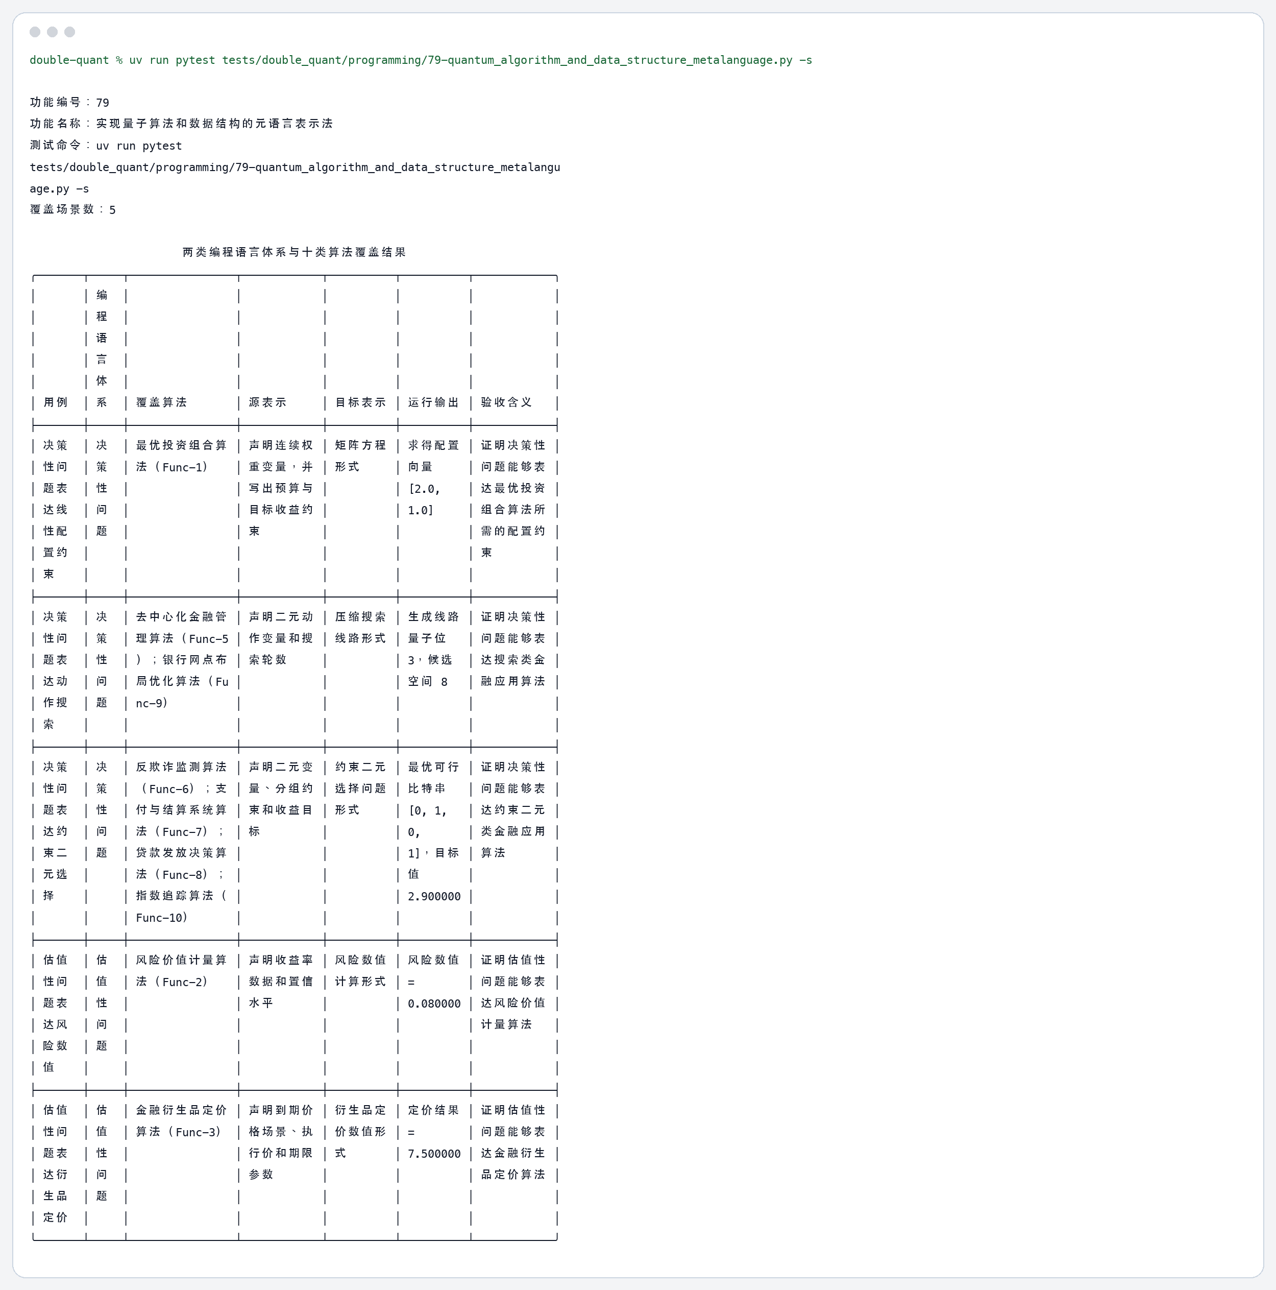
预期结果 | 程序应完成量子算法与数据结构元语言验证；终端输出显示多类金融量子场景可被解析和表达。
测试结果
测试结论

